Новый учебный год! Школа вновь распахнула свои двери для 140 ребят нашего села. Переполненный зал, волнение, родители, ученики, учителя… Вот оно- начало нового, неизученного, интересного. ..
Пусть этот учебный год будет щедрым на знания, мудрым на поступки, веселым и незабываемым.
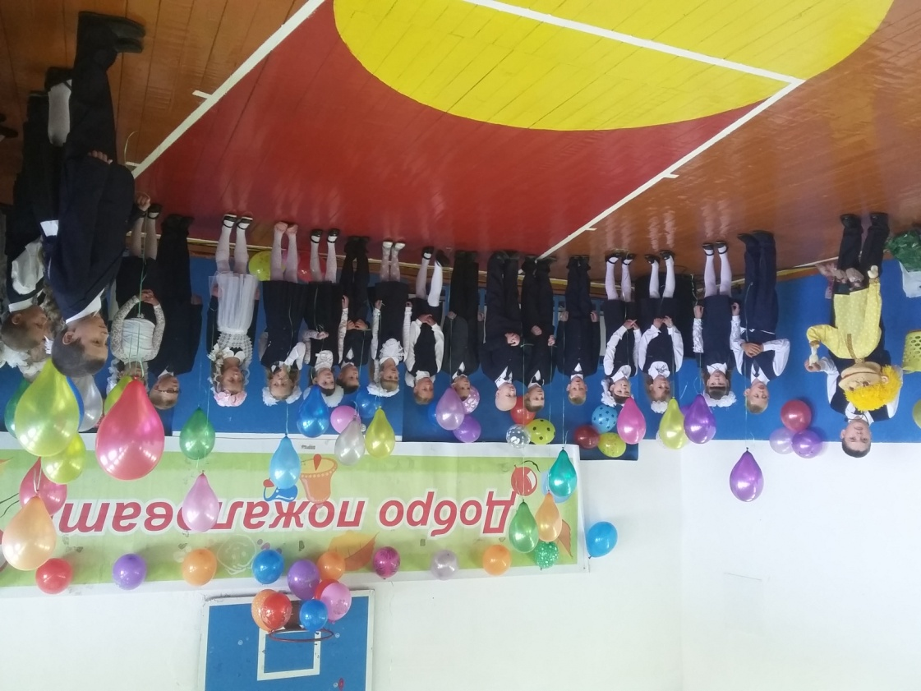
С началом вас, друзья!!!

